SEC-EBTT

Documento de testes visuais do sistema
Resultados e evidências do reteste no navegador
1 de outubro de 2026
Este documento registra a repetição dos testes visuais nos quatro perfis do sistema. As 21 telas foram aprovadas na resolução de 1440 por 1000 pixels, sem erros de execução, falhas de rede, imagens quebradas ou estouro horizontal.

Resultado geral
O reteste confirmou que as páginas e os estados de dados percorridos continuam coerentes com os fluxos implementados. A execução utilizou uma sessão isolada do Chrome conectada ao frontend e ao backend locais. Nenhum formulário de negócio foi enviado e nenhum registro persistido foi alterado ou excluído.
Indicador | Resultado
Páginas carregadas | 21
Capturas geradas | 21
Perfis autenticados | 4
Exceções JavaScript | 0
Requisições com falha | 0
Imagens quebradas | 0
Páginas com estouro horizontal | 0

Escopo do reteste
- Docente: início, processos, abertura, detalhes e pontuação RSC.
- CPPD: início, processos pendentes e avaliados, comissão, tabelas, docentes, campi e comissões.
- Administrador: início, usuários, tabelas de pontuação, campi e comissões.
- Avaliador externo: lista de avaliações e consulta do parecer enviado.

Critérios de aprovação
Cada página deveria carregar com o título SEC-EBTT, sem erro de execução ou requisição, sem imagem quebrada e sem largura maior que o viewport. As telas críticas também foram inspecionadas para verificar rótulos, estados, ações e informações de pontuação.

Matriz das telas testadas
A matriz relaciona as capturas produzidas com o perfil, a tela conferida e o resultado observado. Todas as linhas correspondem a evidências incluídas integralmente nas páginas seguintes.
Nº | Perfil | Tela | Resultado
01 | Público | Entrada e autenticação | Aprovado
02 | Docente | Página inicial | Aprovado
03 | Docente | Consulta de processos | Aprovado
04 | Docente | Abertura de processo | Aprovado
05 | Docente | Detalhe do processo RSC em rascunho | Aprovado
06 | Docente | Planilha de pontuação RSC | Aprovado
07 | Docente | Detalhe do processo RSC concluído | Aprovado
08 | CPPD | Página inicial | Aprovado
09 | CPPD | Processos pendentes | Aprovado
10 | CPPD | Processos avaliados | Aprovado
11 | CPPD | Comissão concluída | Aprovado
12 | CPPD | Consulta operacional da comissão | Aprovado
13 | CPPD | Tabelas de pontuação | Aprovado
14 | CPPD | Docentes | Aprovado
15 | CPPD | Campi e comissões | Aprovado
16 | Administrador | Página inicial | Aprovado
17 | Administrador | Usuários | Aprovado
18 | Administrador | Tabelas de pontuação | Aprovado
19 | Administrador | Campi e comissões | Aprovado
20 | Avaliador externo | Minhas avaliações | Aprovado
21 | Avaliador externo | Parecer individual | Aprovado

Evidências visuais
As capturas a seguir foram produzidas na mesma execução do relatório técnico. Cada evidência apresenta a rota acessada e o resultado observado durante a conferência.

Evidência 01 Entrada e autenticação
Perfil Público Rota /login
Resultado A tela carregou e permitiu iniciar a autenticação dos perfis de teste.
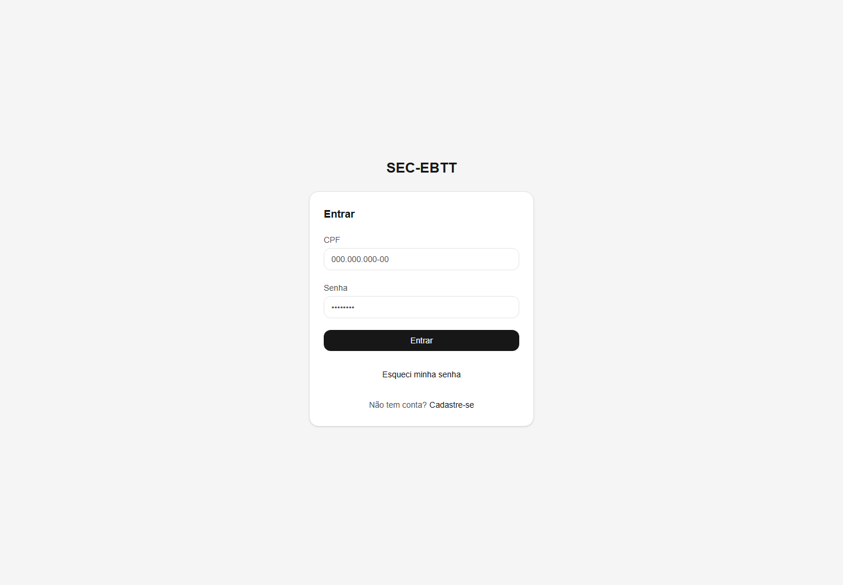
Figura 1 Entrada e autenticação Captura em 1440 por 1000 pixels

Evidência 02 Página inicial
Perfil Docente Rota /docente
Resultado Os atalhos e o resumo do módulo docente foram exibidos corretamente.
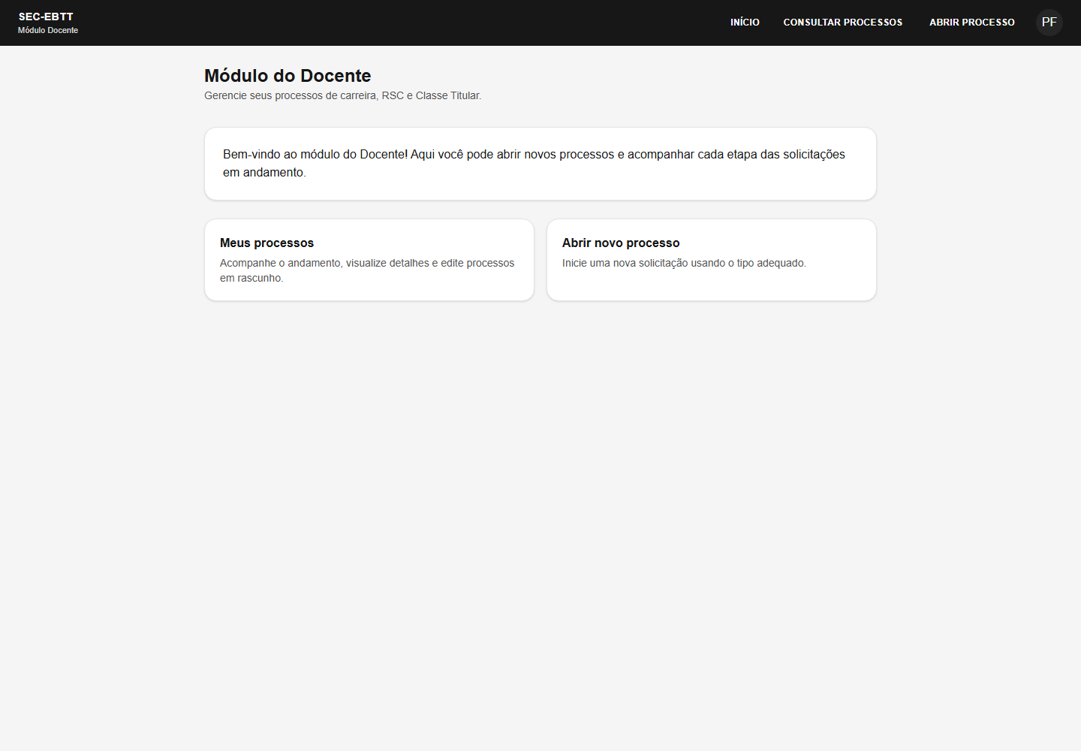
Figura 2 Página inicial Captura em 1440 por 1000 pixels

Evidência 03 Consulta de processos
Perfil Docente Rota /docente/processos
Resultado A listagem apresentou os processos preservados na base local.
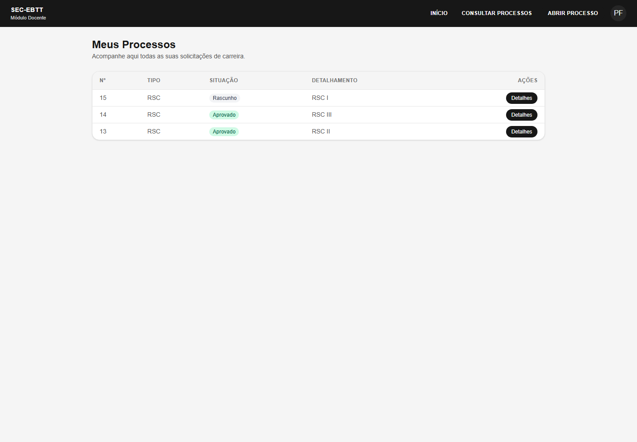
Figura 3 Consulta de processos Captura em 1440 por 1000 pixels

Evidência 04 Abertura de processo
Perfil Docente Rota /docente/processos/abrir
Resultado O seletor apresentou Progressão, Promoção, RSC e Promoção à Classe Titular.
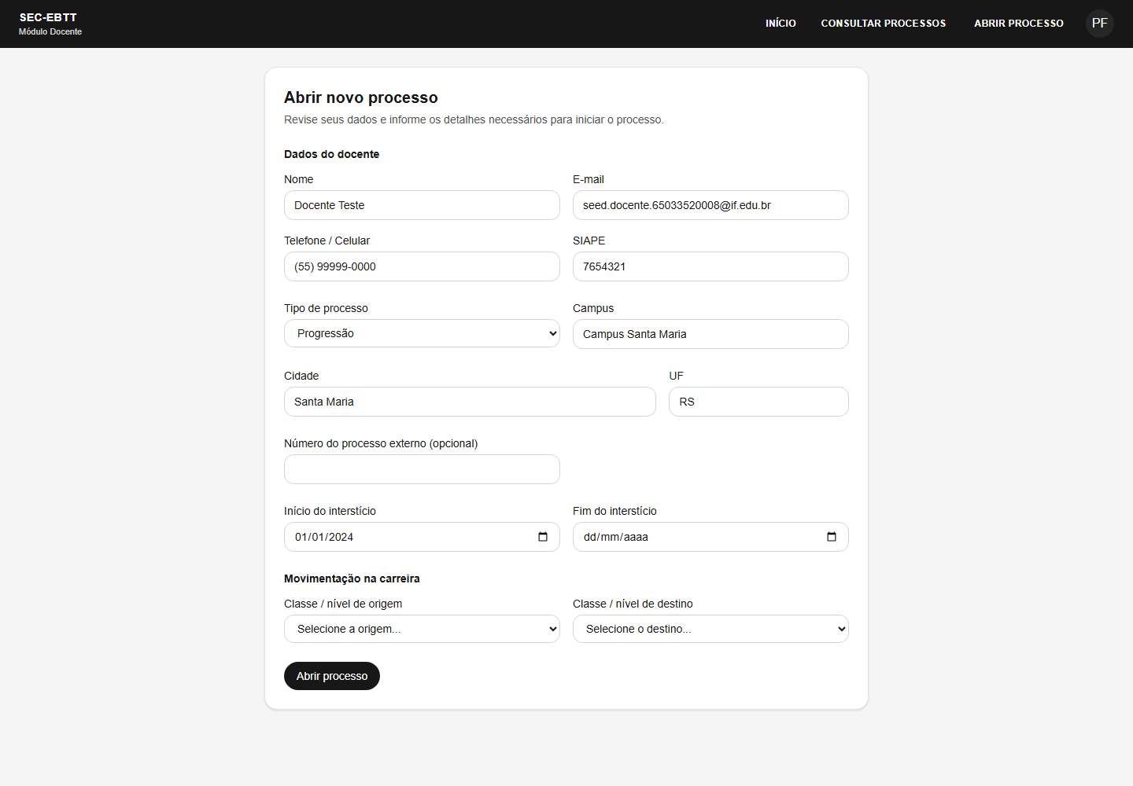
Figura 4 Abertura de processo Captura em 1440 por 1000 pixels

Evidência 05 Detalhe do processo RSC em rascunho
Perfil Docente Rota /docente/processos/15
Resultado O processo nº 15 foi exibido como RSC em rascunho, com suas ações disponíveis.
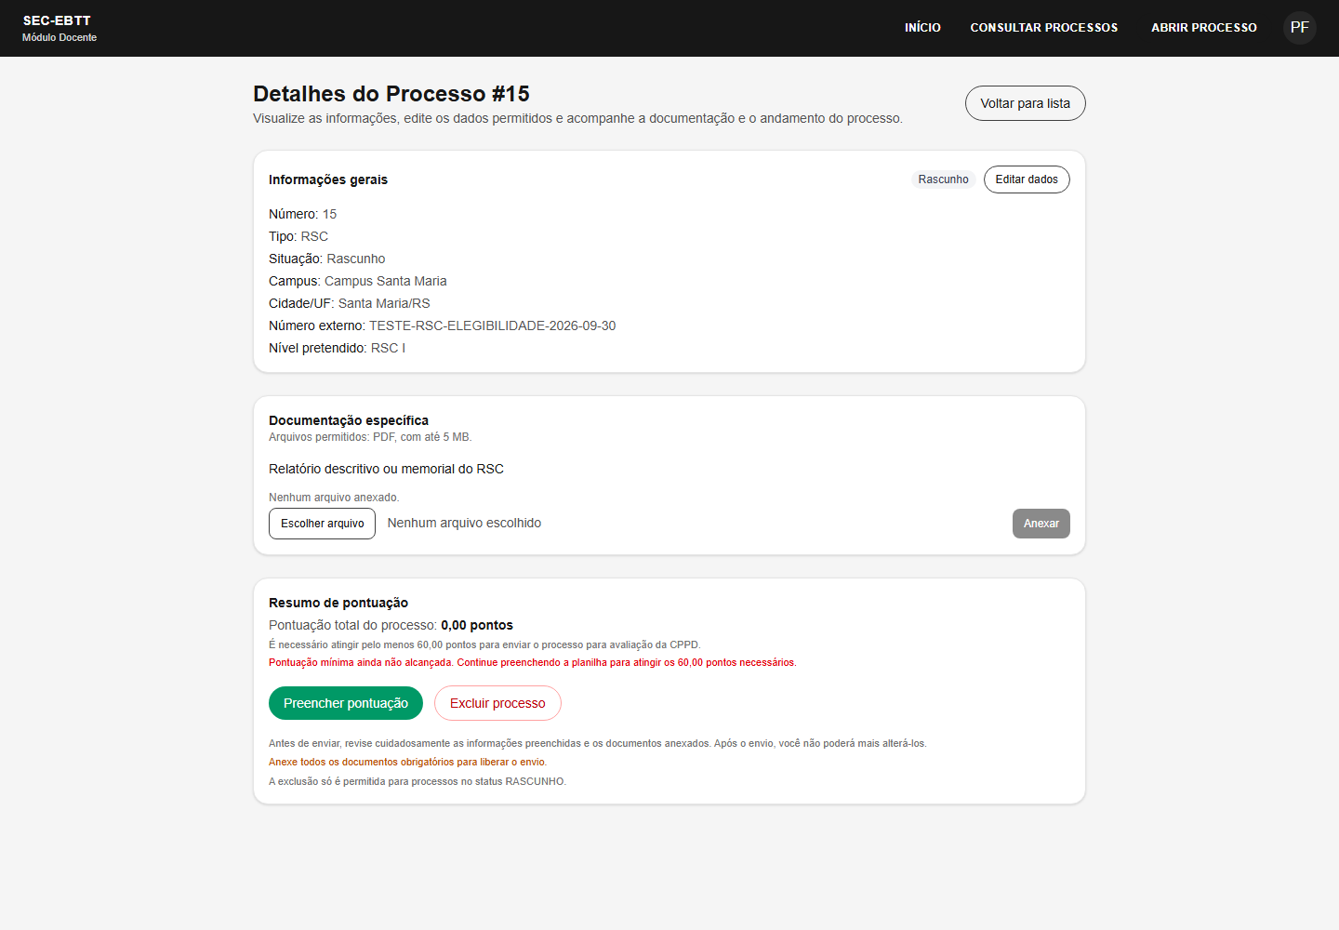
Figura 5 Detalhe do processo RSC em rascunho Captura em 1440 por 1000 pixels

Evidência 06 Planilha de pontuação RSC
Perfil Docente Rota /docente/processos/15/pontuacao
Resultado A tela identificou o RSC, mostrou os critérios oficiais e informou o mínimo de 60 pontos.
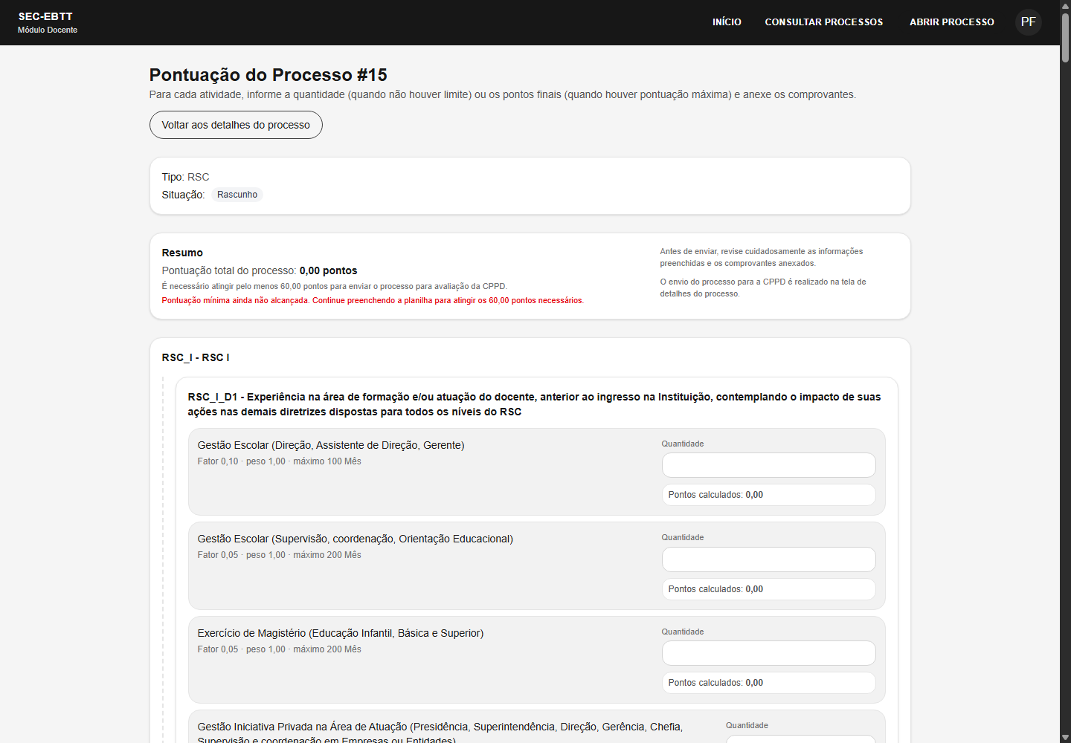
Figura 6 Planilha de pontuação RSC Captura em 1440 por 1000 pixels

Evidência 07 Detalhe do processo RSC concluído
Perfil Docente Rota /docente/processos/14
Resultado O processo nº 14 apresentou o estado e o resultado já persistidos.
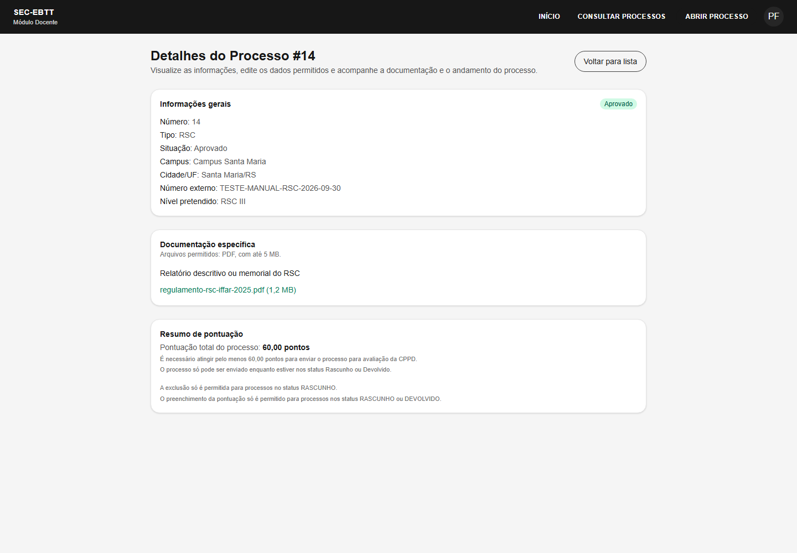
Figura 7 Detalhe do processo RSC concluído Captura em 1440 por 1000 pixels

Evidência 08 Página inicial
Perfil CPPD Rota /cppd
Resultado A página inicial apresentou os fluxos e atalhos do módulo CPPD.
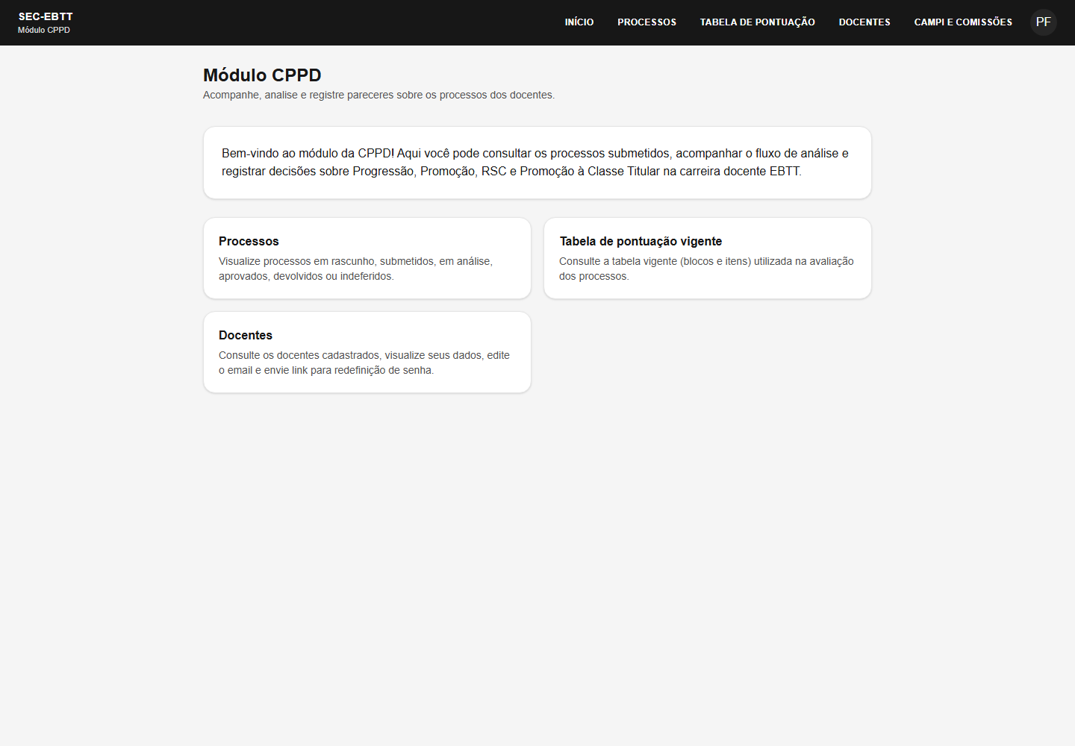
Figura 8 Página inicial Captura em 1440 por 1000 pixels

Evidência 09 Processos pendentes
Perfil CPPD Rota /cppd/processos
Resultado A consulta de processos pendentes carregou sem erro.
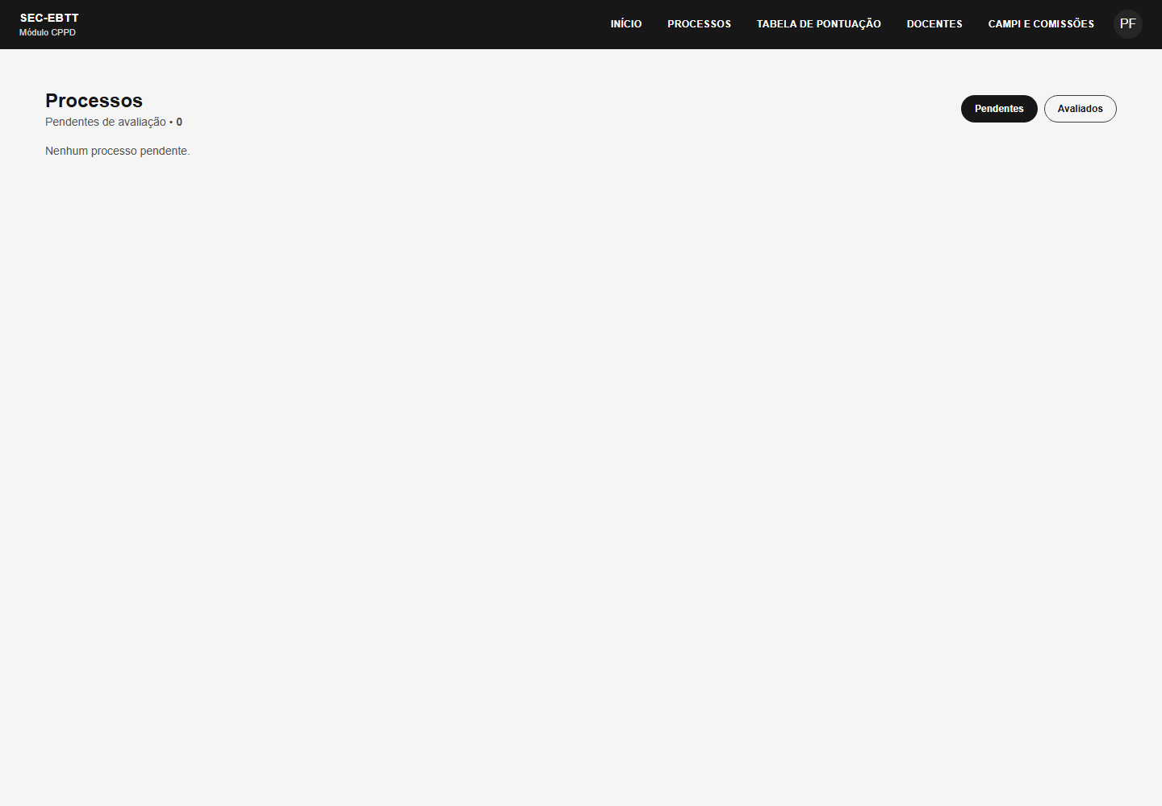
Figura 9 Processos pendentes Captura em 1440 por 1000 pixels

Evidência 10 Processos avaliados
Perfil CPPD Rota /cppd/processos?view=evaluated
Resultado Os processos RSC avaliados exibiram a ação Ver comissão.
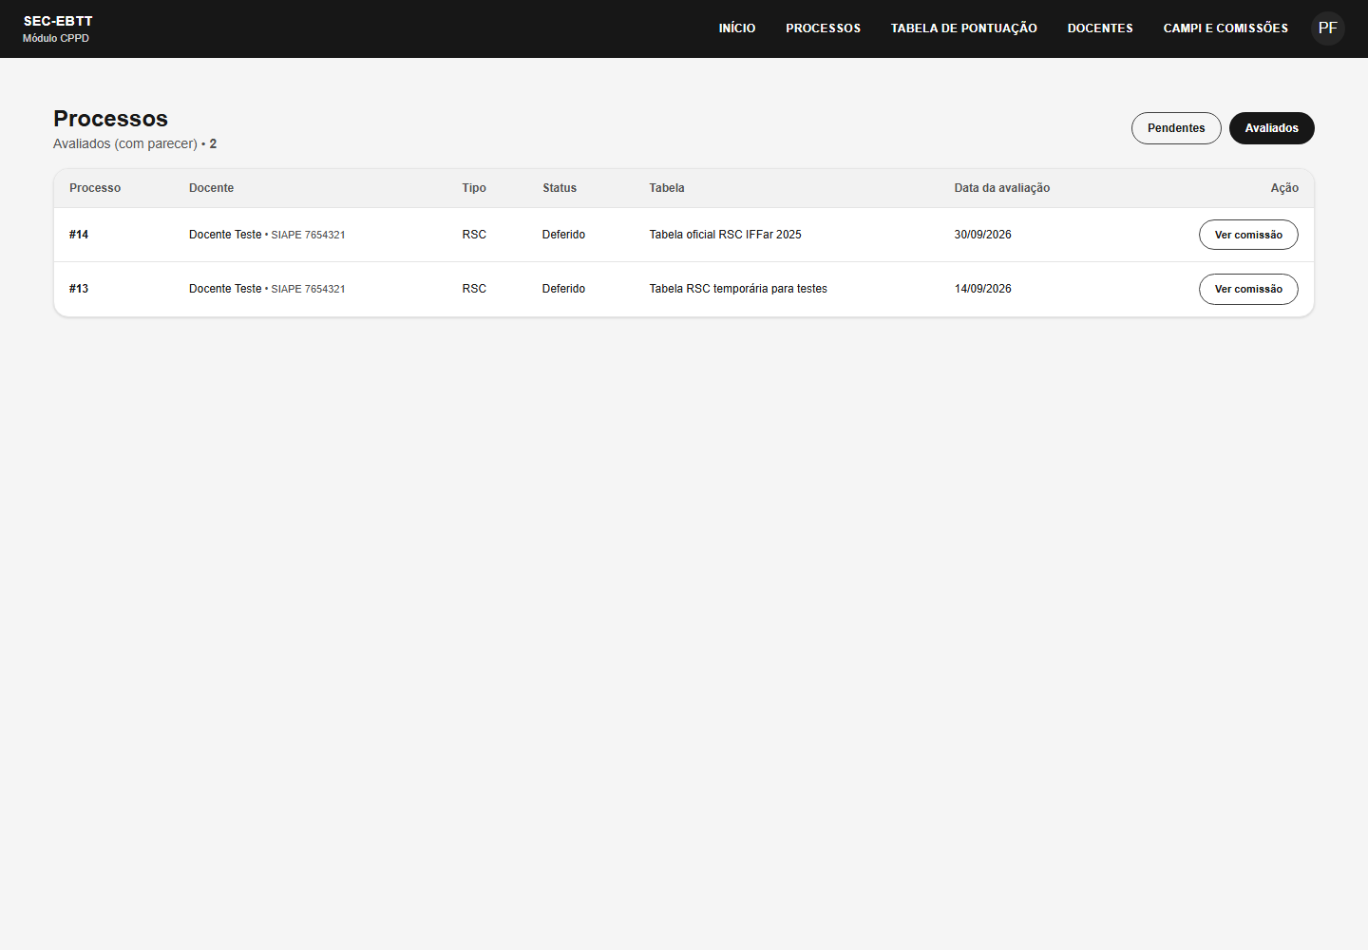
Figura 10 Processos avaliados Captura em 1440 por 1000 pixels

Evidência 11 Comissão concluída
Perfil CPPD Rota /cppd/processos/14/comissao
Resultado A comissão nº 14 apresentou portaria, membro, parecer, média e decisão da CPPD.
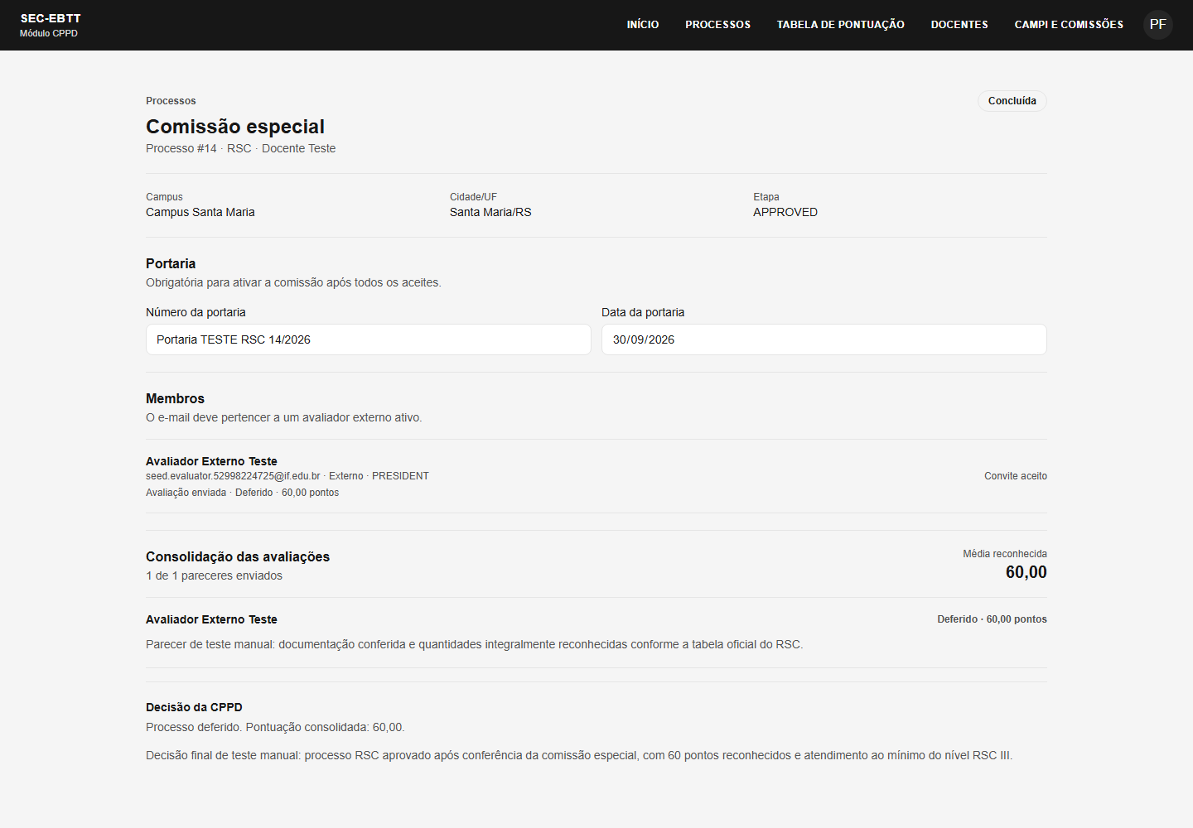
Figura 11 Comissão concluída Captura em 1440 por 1000 pixels

Evidência 12 Consulta operacional da comissão
Perfil CPPD Rota /cppd/processos/14/comissao
Resultado A comissão permaneceu acessível pela rota operacional esperada.
Figura 12 Consulta operacional da comissão Captura em 1440 por 1000 pixels

Evidência 13 Tabelas de pontuação
Perfil CPPD Rota /cppd/tabelas
Resultado A tabela oficial vigente e suas informações foram exibidas.
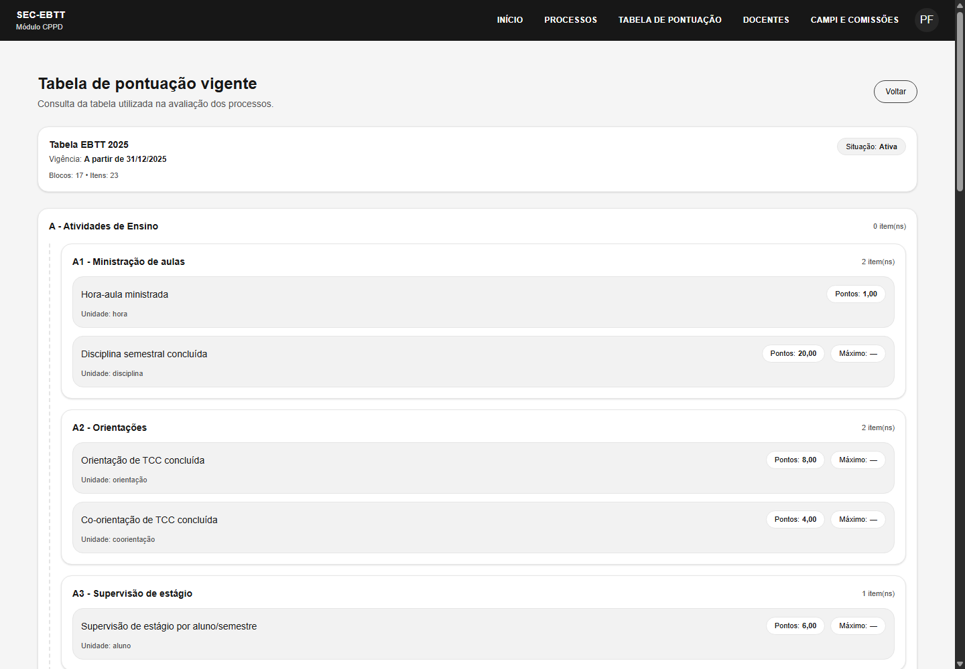
Figura 13 Tabelas de pontuação Captura em 1440 por 1000 pixels

Evidência 14 Docentes
Perfil CPPD Rota /cppd/usuarios
Resultado A consulta e os controles de docentes carregaram corretamente.
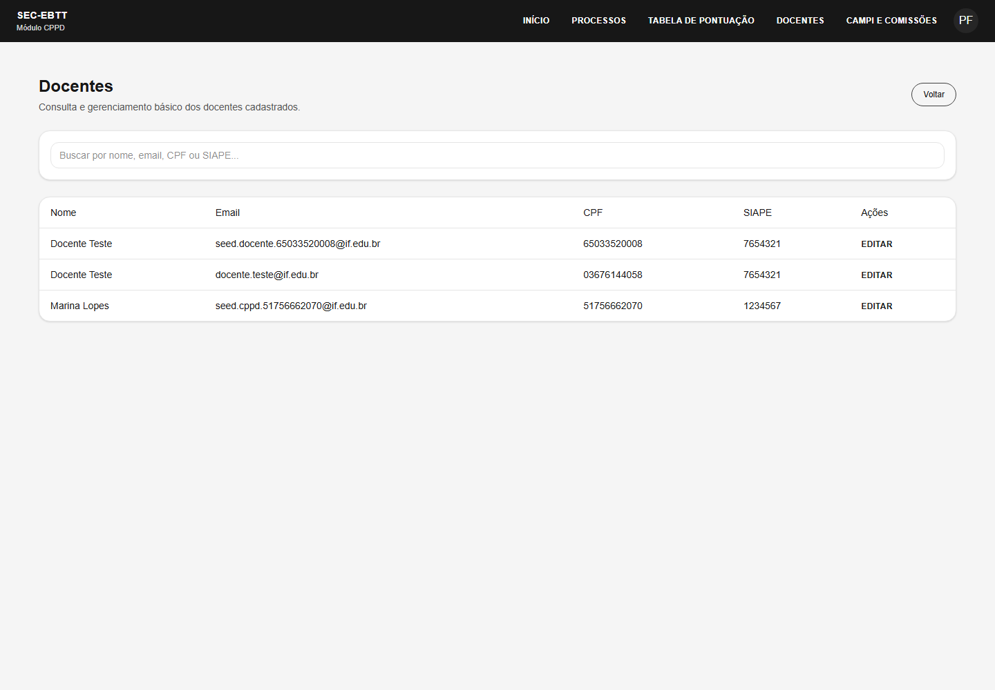
Figura 14 Docentes Captura em 1440 por 1000 pixels

Evidência 15 Campi e comissões
Perfil CPPD Rota /cppd/comissoes
Resultado Os campi e as comissões locais foram exibidos sem erro visual.
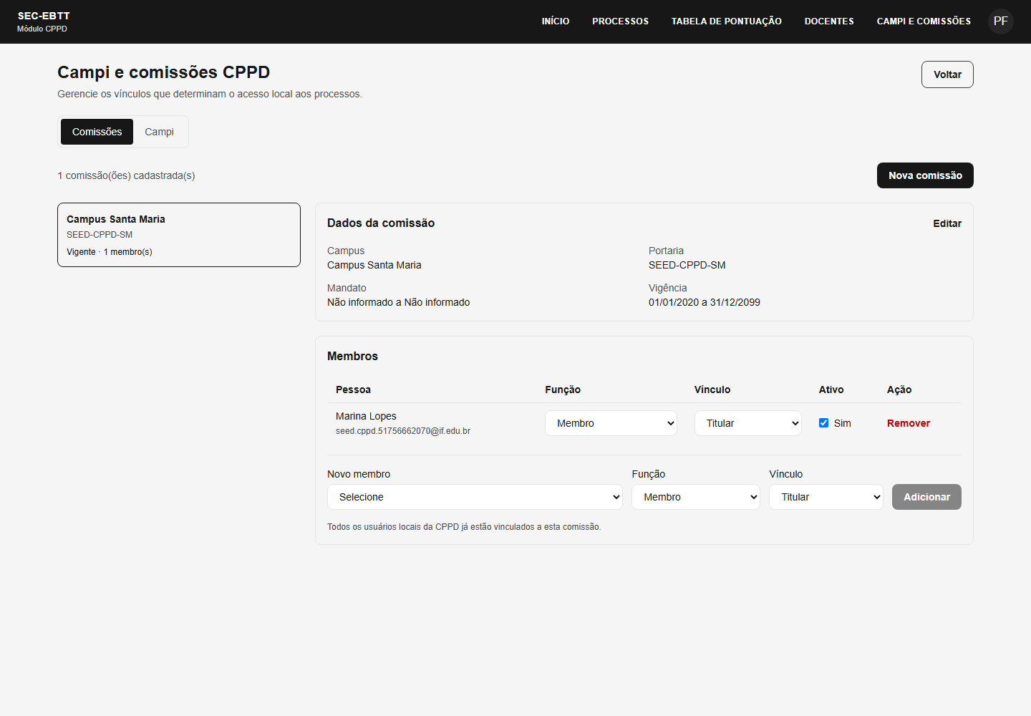
Figura 15 Campi e comissões Captura em 1440 por 1000 pixels

Evidência 16 Página inicial
Perfil Administrador Rota /admin
Resultado A página inicial apresentou os atalhos administrativos.
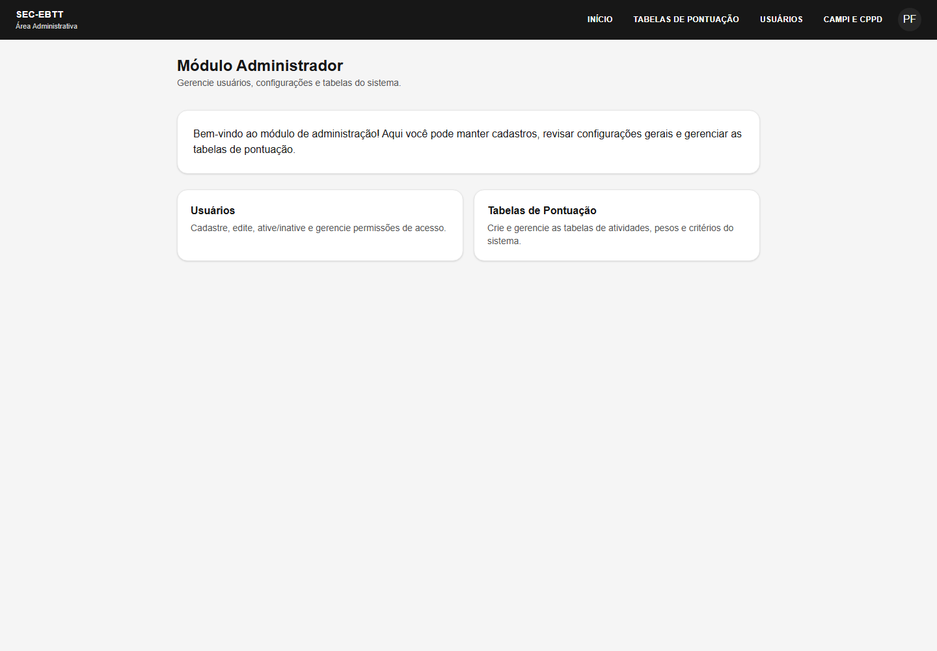
Figura 16 Página inicial Captura em 1440 por 1000 pixels

Evidência 17 Usuários
Perfil Administrador Rota /admin/usuarios
Resultado A administração de usuários carregou com os registros locais.
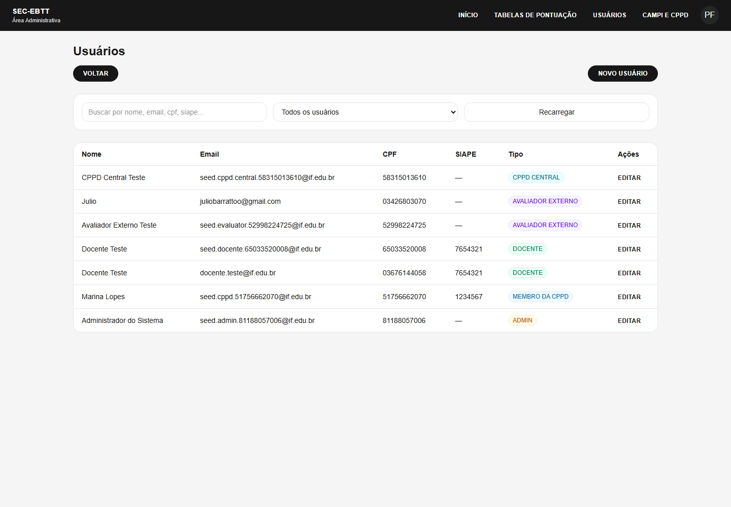
Figura 17 Usuários Captura em 1440 por 1000 pixels

Evidência 18 Tabelas de pontuação
Perfil Administrador Rota /admin/tabelas-pontuacao
Resultado A administração das tabelas de pontuação foi exibida corretamente.
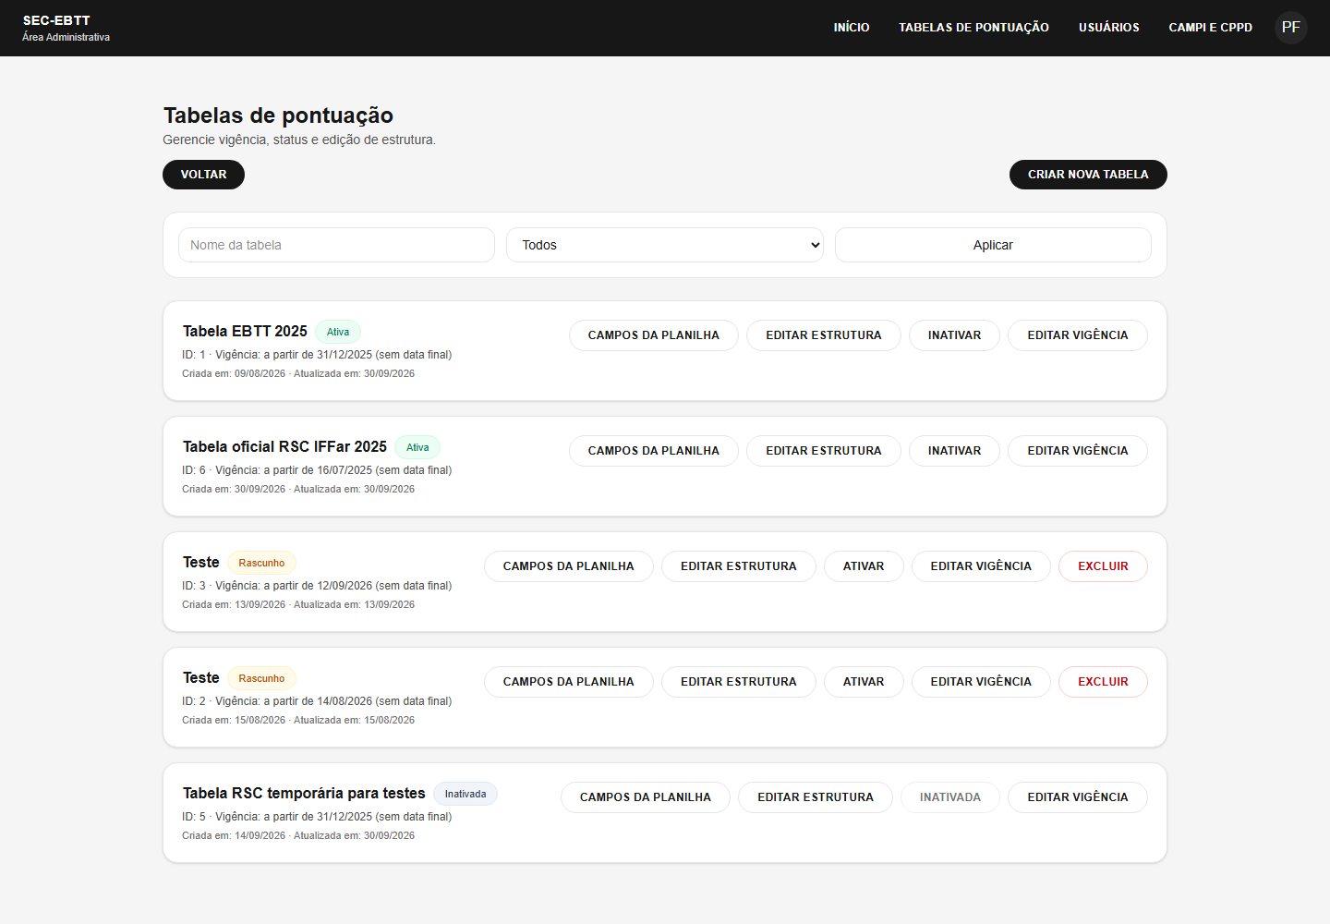
Figura 18 Tabelas de pontuação Captura em 1440 por 1000 pixels

Evidência 19 Campi e comissões
Perfil Administrador Rota /admin/campi-comissoes
Resultado A administração de campi e comissões carregou sem erro.
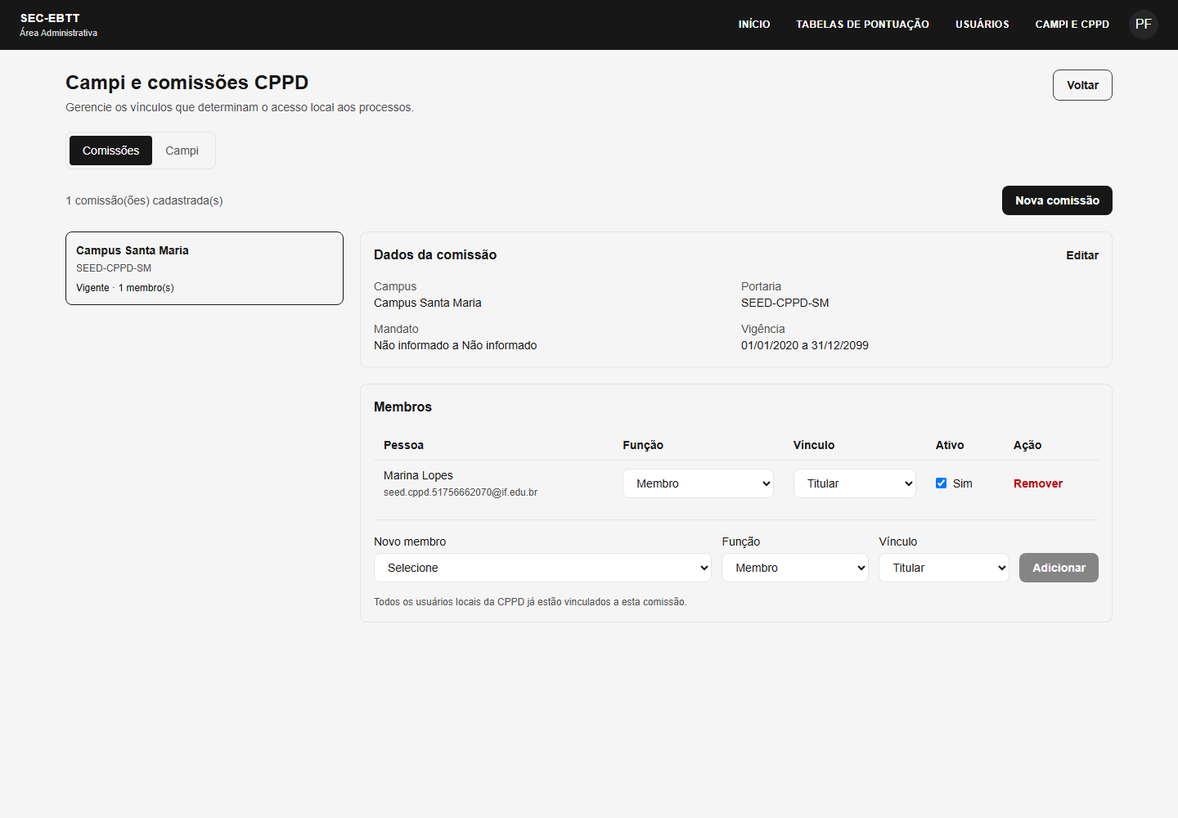
Figura 19 Campi e comissões Captura em 1440 por 1000 pixels

Evidência 20 Minhas avaliações
Perfil Avaliador externo Rota /avaliador
Resultado As comissões concluídas informaram que os pareceres permanecem disponíveis.
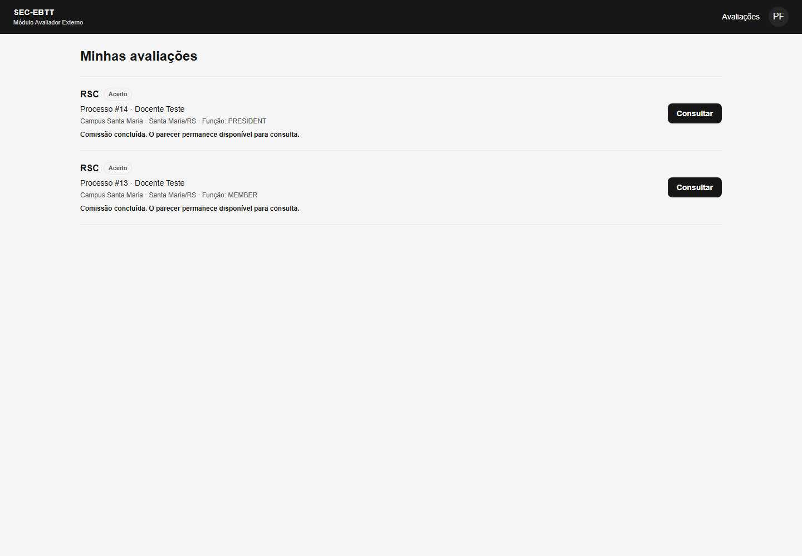
Figura 20 Minhas avaliações Captura em 1440 por 1000 pixels

Evidência 21 Parecer individual
Perfil Avaliador externo Rota /avaliador/avaliacoes/7
Resultado O parecer enviado permaneceu disponível com documentos, pontuação e observações.
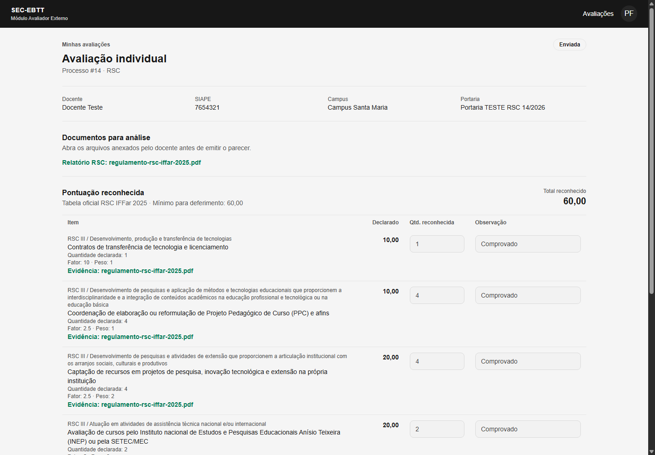
Figura 21 Parecer individual Captura em 1440 por 1000 pixels

Conclusão do reteste
As 21 telas foram aprovadas no ambiente e na resolução documentados. A abertura de processo apresentou os quatro fluxos esperados; a pontuação do RSC indicou o mínimo de 60 pontos; os processos avaliados da CPPD direcionaram para suas comissões; e o módulo do avaliador manteve os pareceres concluídos disponíveis para consulta.
A aprovação se limita às páginas e aos estados de dados percorridos em 1 de outubro de 2026. O reteste não incluiu novos envios, exclusões ou decisões porque a base local deveria permanecer disponível para conferência posterior.

